
第９５号（２面）２０１３年２月１８日
発行:調布九条の会「憲法ひろば」
E-Mail：chofu9jou@yahoo.co.jp WEBサイトhttp://www.geocities.jp/chofu9jou/index.html
*******************************************************************
◆ 「死の灰の正体」には「背筋がゾッとする」体験を実感。人間のためとはいえ動物実験の酷さ。正視に耐えない場面が幾つも。それは人間の身代わり、人間がそうなる、そうなっているとの証しでもあった。正に慄然。これは一九五七年制作、五六年も前の状態だのに、死の灰の実態はかくの如し。フクシマが起きた今はどれ程か？またゾッと。多くの日本人、若者、特に若い政治家に観てもらいたい。切にそう思う。
安田氏のお話も実に貴重、目からうろこの知識が沢山。特に、これまでの放射能が世界で最も蓄積されている地域が「北海道、東北地方、関東地方とその近くの海」という事実に至っては！故意か偶然か、神の意思によるものか、世界で初の核の洗礼を受け、原発のメルトダウンに遭い、放射能の溜り場に生きる日本人は、核廃絶の先頭に立って世界に呼びかける使命を担わせられていると考える。草の根の闘いとしてそうありたい。そうすべき国である。
（上石原 鵜澤希伊子）
◆ 本当にこわい現実を目にして、生きていることがつらくなりました。長年反核運動をしていますが、政府はちっとも我々の意見をくみとりません。人間が生き残ることができるのか、世界中の人々と運動を進めなくてはならないと思いました。（深大寺東 高石陽子）
◆ 原爆許すまじ････核実験は一九四五年のアラモゴードから数えて今回で二〇五四回（過半数は米国）。この天を畏れぬ人類の所業は断じて許すまじ。（染地 伊賀上武）
◆ 福島原発事故で放出されたセシウム一三七の線量はチェルノブイリの二百倍を超えるという数値は衝撃的。しかもストロンチウムについては測定もされていないという。測定を禁じられている？なぜ？隠せば問題がなくなるというわけでもないだろう。知れば知るほど酷い現実に、立ち向かう気力も萎えがちだが、「人間が作り出したものは必ず解消できるはず」という亀井監督の言葉を励みに脱原発の声を上げ続けよう。（布田 石川康子）
◆ 講演・映画に感銘。ドキュメンタリー映画は唯一の被爆国の第五福竜丸が被曝した後、その深刻な影響を掘り下げて作成されたものです。被爆国の為政者は核の恐ろしさや放射能の何代にも及ぼす影響を当然知りえていたはずです。しかるに米国に対する被曝被害を一時金ですませています。いま、わが国の為政者は何を考えているのでしょうか。フクシマが三度目の核の危険に曝されています。核の危険反対に踏み出すために非常にいい講演とＤＶＤでした。（多摩川住宅 佐藤泰男）
二〇一三年二月一四日
第七九回例会
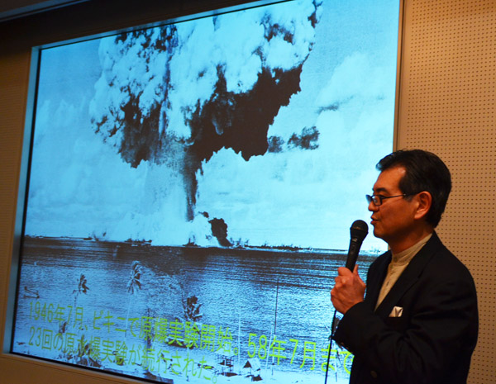
資料代300円
交流コーナー
多摩川九条の会
二月二四日(日)十三時半～十六時半、テーマ＝「チェルノブイリとフクシマ･･原発事故から人類の課題を考えます」、於・多摩川児童館、資料代五百円 ▼共催・日本ユーラシア協会調布狛江支部・世田谷支部▼連絡先 ０９０-４３９９-５３７６古川
◆ 市内の九条の会の
情報をお寄せ下さい
資料代300円

